安徽大学2009—2010学年第一学期
《概率论》考试试卷（A卷）
（闭卷 时间120分钟）

院/系 年级 专业 姓名 学号

题 号 | 一 | 二 | 三 | 四 | 五 | 总分
得 分

得分

一、选择题（每小题2分，共10分）

1、如果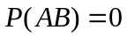，则下列选项正确的是（ ）.
(A) 与不相容 (B) 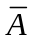与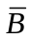不相容
(C) 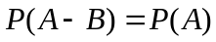 (D) 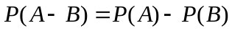

2、设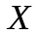的概率密度函数为，且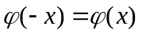，是的分布函数，则对任意实数，下列选项正确的是（ ）.
(A) 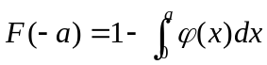 (B) 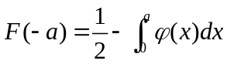
(C) 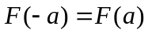 (D) 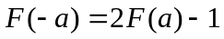

3、假设随机变量序列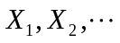相互独立且服从同参数的泊松分布，则下列随机变量序列中不满足Chebyshev大数定律条件的是（ ）.
(A) 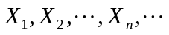 (B) 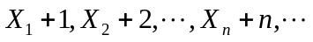
(C) 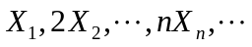 (D) 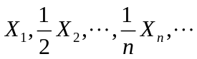

4、设随机变量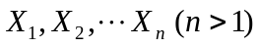独立同分布，且其方差为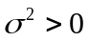，令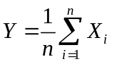，则下列选项正确的是（ ）.
(A) 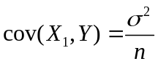 (B) 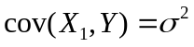
(C) 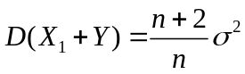 (D) 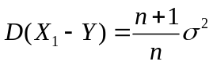

5、 将一枚硬币重复投掷次，以和分别表示正面向上和反面向上的次数，则和的相关系数等于（ ）.
(A) 1 (B) 0 (C) 1/2 (D) -1
二、填空题（每小题2分，共10分）
得分

6、设连续型随机变量的分布函数为
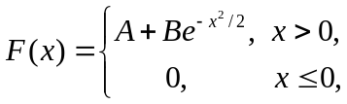
则常数 ，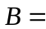 .

7、设随机变量独立同分布，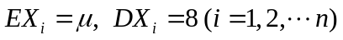. 利用Chebyshev不等式估计概率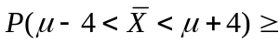 ，其中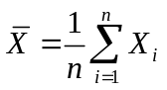.
8、设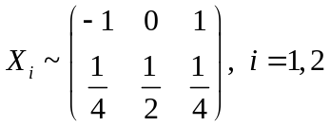，且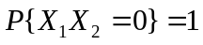，则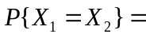____________.
9、设随机变量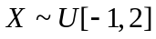；随机变量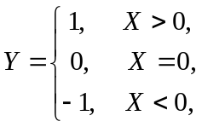 则方差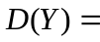 .
10、设随机变量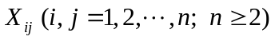独立同分布，并且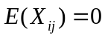，则行列式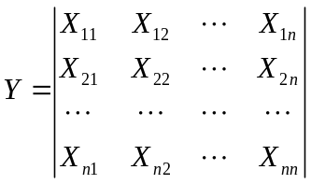的数学期望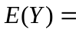 .

得分
三、计算题（本大题共5小题，共46分）

11（本小题7分）、血液试验ELISA（Enzyme Linked Imriunosorbent Assay，酶连接免疫吸收测定）是现今检验艾滋病病毒的一种流行方法。假定ELISA试验能正确测定出确实带有艾滋病病毒的人中的95%存在艾滋病病毒，又把不带病毒的人中1%不正确地识别为存在艾滋病病毒，假定在总人口中大约1/1000的人带有艾滋病病毒. 如果对某人检验结果为阳性（即认为带有该病毒），那么他真的带有病毒的概率有多大？

12（本小题10分）、一枚硬币出现正面的概率为．甲乙两人轮流掷硬币，先掷得正面者为获胜．
（1）甲先掷，求甲、乙为获胜者的概率各是多少？
（2）如果有个人轮流掷硬币，各人获胜的概率又是多少？

13（本小题9分）、设随机变量的概率密度函数为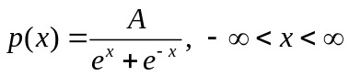，其中为常数．求
（1）常数； （2）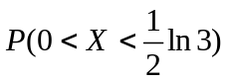； （3）分布函数．

14（本小题10分）、设二维随机变量的联合密度函数为
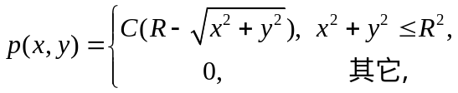
（1） 求常数；
（2） 当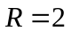时，求二维随机变量在以原点为圆心，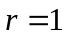为半径的圆域内的概率.

15（本小题10分）、假设随机变量在区间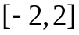上服从均匀分布，令
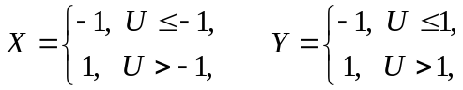
试求：（1）随机变量和的联合概率分布列；
（2）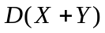.

四、证明题（每小题10分，共20分）
得分

16、设随机变量和相互独立，均服从泊松分布，参数分别为和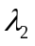，记，试证明：
（1）服从泊松分布，参数为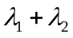；
（2）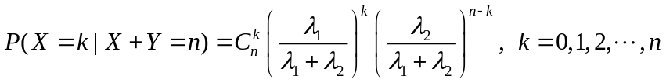.

17、设是常数，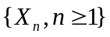为随机变量序列. 若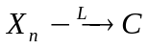，求证：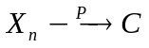.

五、综合分析题（本大题共14分）
得分

18、设二维随机变量具有联合概率密度函数: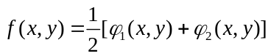，其中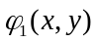和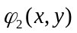都是二维正态密度函数，且它们对应的二维随机变量的相关系数分别为和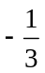，它们的边缘密度函数所对应的随机变量的数学期望都是零，方差都是1.
（1） 求随机变量和的边缘密度函数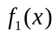和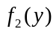；
（2） 求和的相关系数；
（3） 问和是否独立？为什么？

